Входные термины:
- методы локальной оптимизации;
- методы условной оптимизации;
- методы случайного поиска;
- многомерный критерий оптимальности;
- область допустимых значений;
- ограничения типа неравенств;
- целевая функция;
- ограничивающая функция;
- метод нулевого порядка;
- метод комплексов, метод конфигураций;
- проектирование точки на множество;

Выходные термины:
- модифицированный метод комплексов.

§3. Модифицированный метод комплексов

Рассмотрим задачу многомерной локальной условной оптимизации
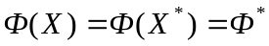, (1)
где множество допустимых значений определяется только ограничениями типа неравенств и представляет собой гиперпараллелепипед, т.е.
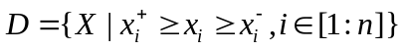 (2)
Здесь 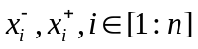 - нижняя и верхняя границы области допустимых значений D по i-му измерению, соответственно.
Метод комплексов в многомерной задаче безусловной оптимизации рассмотрен в параграфе 8.2. В данном параграфе рассматривается модификация этого метода для решения многомерной задачи условной оптимизации. Как и исходный метод, модифицированный метод комплексов относится к классу прямых методов случайного поиска.
Нам понадобится понятие проектирования точки на множество. Проекцией 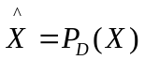 точки 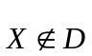 на замкнутое множество 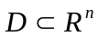 называется ближайшая к X точка множества D. Если множество D представляет собой n-мерный параллелепипед (2), то 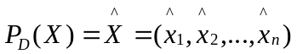, где
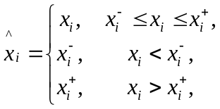 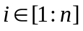. (3)
Более обстоятельно проектирование точки на множество рассмотрено в параграфе 9.5.

Основные операции модифицированного метода комплексов
Напомним, что комплексом называется многогранник с N>n+1 вершинами (не выпуклый). Рекомендуется использовать комплекс с 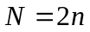 вершинами. Модифицированный метод комплексов использует следующие операции:
- построение случайного комплекса;
- отражение вершины комплекса с растяжением;
- сжатие комплекса;
- возврат вершины в область D путем сжатия комплекса;
- возврат вершины в область D путем ее проекции на множество D.
Построение случайного комплекса. Координаты вершин случайного комплекса 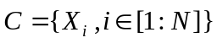 находятся поочередно по формуле
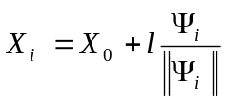, 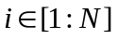, (4)
где 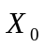 - начальная точка, i – номер вершины комплекса, - положительный скаляр, определяющий размер комплекса, 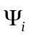 - реализация n-мерного случайного вектора,  - некоторая векторная норма. Обычно в качестве координат вектора используют независимые случайные величины, равномерно распределенные в интервале [-1,1].
Если при построении вершины 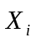 она оказывается недопустимой (выходит за границы области D), то по формуле, аналогичной формуле (6), выполняется сжатие уже построенного многогранника с i вершинами, вдоль направления (-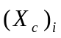) до тех пор, пока вершина не окажется внутри области D (рисунок 1). Здесь - центр тяжести построенного многогранника с вершинами.
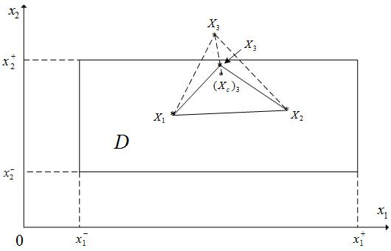

Рисунок 1 - Построение случайного комплекса. Точка 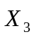 оказалась за границей области D. После операции сжатия вершины получаем новую вершину

Отражение вершины комплекса с растяжением. Положим, что в процессе решения задачи получен комплекс 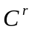=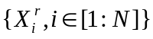. При отражении его вершины 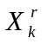 через центр тяжести комплекса с растяжением, получаем новый комплекс
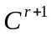=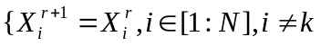; 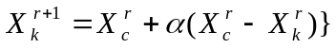, (5)
где - коэффициент растяжения (рекомендуемое значение - 1.3), 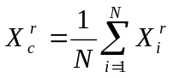 - вектор координат центра тяжести комплекса .
Сжатие комплекса. Положим, что имеется комплекс =. При сжатии вершины в направлении центра тяжести 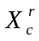 комплекса получаем новый комплекс
=; 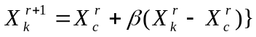, (6)
где  - коэффициент сжатия (рекомендуемое значение – 0,5).
Возврат вершины в область D путем сжатия комплекса. Пусть в результате отражения вершины комплекса с растяжением точка 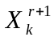 оказывается не допустимой (выходит за границы области D) и имеет место неравенство 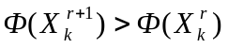. Тогда по формуле (6) производится сжатие комплекса вдоль направления (, 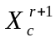), где - центр тяжести комплекса . Если однократное сжатие не привело к тому, что точка стала допустимой, производится повторное сжатие полученного комплекса и т.д. до тех пор, пока точка не станет допустимой (рисунок 2). Отметим, что необходимость проверки выполнения условия в данном случае означает, что функция 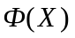 должна быть определена и вне области .

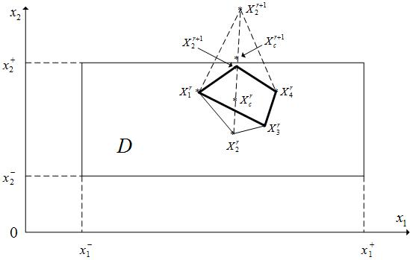

Рисунок 2 - Возврат вершины в область D путем сжатия комплекса. После отражения с растяжением комплекса получена вершина 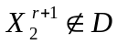 и комплекс . После операции сжатия этой вершины получена новая вершина 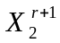. Результирующий комплекс выделен жирным.

Возврат вершины в область D путем ее проекции на множество D. Пусть в результате отражения вершины комплекса с растяжением точка оказывается не допустимой (выходит за границы области D) и имеет место неравенство 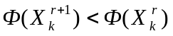. Тогда по формуле (3) производится проектирование точки на множество D (рисунок 3). Отметим, что в данном случае функция также должна быть определена и вне области .
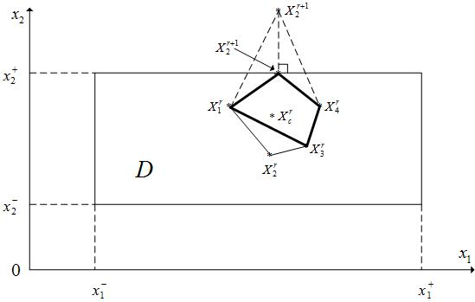
Рисунок 3 - Возврат вершины в область D путем ее проекции на множество D. После отражения с растяжением комплекса получена вершина и комплекс . После операции проектирования этой вершины получена новая вершина . Результирующий комплекс выделен жирным.

Схема модифицированного метода комплексов
- Задаем начальную точку 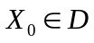, исходя из которой должен быть построен комплекс 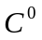, величину 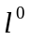, а также коэффициенты 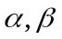. Задаем . Полагаем счетчик числа итераций 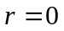.
- Строим случайный начальный комплекс 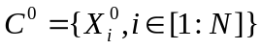.
- Вычисляем значения 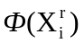 функции Ф(Х) во всех тех вершинах комплекса , в которых ранее эти значения не были вычислены. Находим максимальное из этих значений
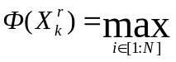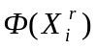.
- Отражаем с растяжением вершину комплекса - получаем вершину и новый комплекс .
- Если вершина 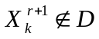 и , то выполняем возврат вершины в область D путем сжатия комплекса и переходим к п. 7.
- Если точка и , то выполняем возврат вершины в область D путем ее проекции на множество D и переходим к следующему пункту.
- Если условие окончания поиска (см. ниже) выполнено, то в качестве точки 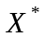принимаем вершину комплекса , к которой функция Ф(Х) имеет наименьшее значение, и завершаем итерации. Иначе – полагаем 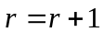 и переходим к п. 3●
В качестве критерия окончания поиска может использоваться следующие условия:
  - максимальная длина ребра комплекса не превышает 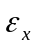 - требуемую точность решения по X;
  - абсолютное значение максимальной разности значений функции Ф(Х) в двух вершинах комплекса не превышает 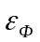 - требуемую точность решения по Ф.
Могут использоваться также более сложные условия окончания поиска, учитывающие средний текущий размер комплекса или в некотором смысле среднее значение функции Ф(Х) в его вершинах (см. параграф 8.2).
Изложенная схема метода комплексов приводит к «уплощению» комплекса вблизи границы области допустимых значений D, что может значительно уменьшить эффективность метода. С этой целью преодоления этого недостатка через фиксированное количество итераций выполняется процедура восстановления комплекса: находятся максимальная и минимальная диагонали комплекса и, если их отношение превышает заданное, то по рассмотренной схеме производится построение нового комплекса (исходя из вершины с минимальным значением функции Ф(Х)).
Метод следует классифицировать, как стохастический прямой одношаговый метод итерационный метод последовательного поиска.

Входные термины:
- методы локальной оптимизации;
- методы условной оптимизации;
- многомерный критерий оптимальности;
- область допустимых значений;
- ограничения типа неравенств;
- ограничивающая функция;
- задача линейного программирования;
- целевая функция.

Выходные термины:
- методы линейной аппроксимации.

§4. Методы линейной аппроксимации

Рассмотрим задачу многомерной локальной условной оптимизации
, (1)
где множество допустимых значений D определяется только ограничениями типа неравенств и ограничивающие функции 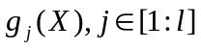 являются непрерывными, дифференцируемыми и выпуклыми, т.е. множество
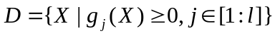 (2)
является выпуклым множеством.
Положим, что функция Φ(X) также непрерывна, дифференцируема и выпукла во множестве D. Таким образом, задача (1), (2) является задачей выпуклого программирования.

Основные принципы метода линейной аппроксимации
Метод линейной аппроксимации использует на каждой итерации линейную аппроксимацию целевой функции Φ(X) и ограничивающих функций в окрестности текущей точки 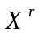
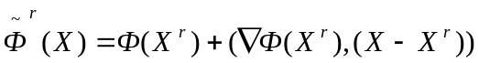, (3)
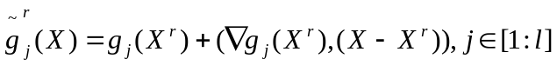. (4)
Вместо задачи (1) на каждой итерации решается вспомогательная задача линейного программирования
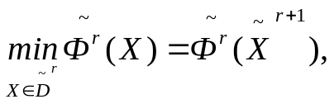 (5)
где 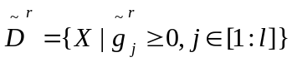.
В изложенном виде метод может привести к выходу точки 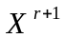 за пределы допустимой области (пример 1).
Пример 1. Рассмотрим следующую двумерную задачу условной оптимизации с ограничениями типа неравенств (первое ограничение – нелинейное, второе и третье ограничения - линейные):
,
где
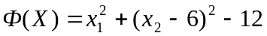,
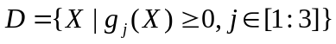;
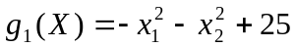, 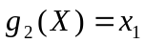, 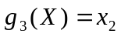.
Положим, что текущая точка есть 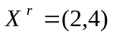. Линеаризуем целевую функцию Φ(X) и ограничивающую функцию 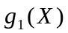 в окрестности этой точки. Поскольку 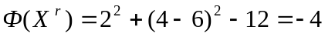, 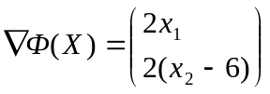, 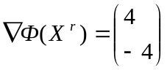, по формуле (3) имеем
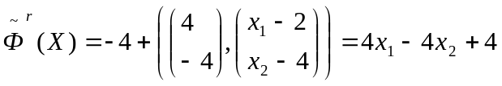. (6)
Поскольку 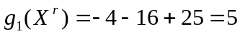, 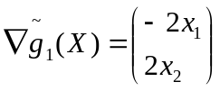, для ограничивающей функции по формуле (4) имеем:
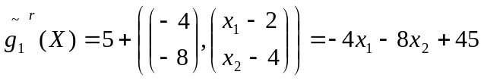. (7)

Кроме того, очевидно, что
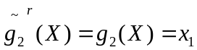, (8)
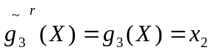. (9)
Минимум функции (6) в области, которая определяется ограничивающими функциями (7) – (9), находится, легко видеть, в точке 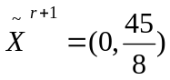, лежащей за границей области D. Пример иллюстрирует рисунок 1.
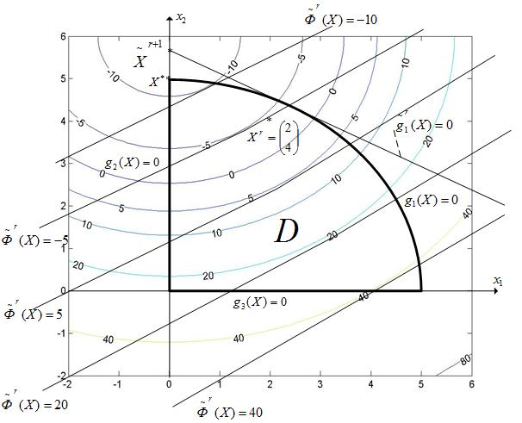

Рисунок 1 - К примеру 1. Точка лежит вне области допустимых значений D

Линии уровня целевой функции на рисунке 1 получены с помощью следующей MATLAB-программы:
x=-2:0.1:6;
y=x;
[X,Y]=meshgrid(x);

Z=X.^2+(Y-6.).^2-12;

V=[-10,-5,0,5,10,20,40,80];
[C,h]=contour(X,Y,Z,V);
clabel(C,h);
Чтобы избежать выхода текущей точки за границы области допустимых значений, следующее приближение находится по формуле
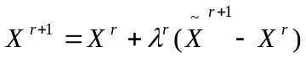, (10)
где 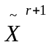 - решение задачи линейного программирования (5). Величина шага 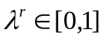 в разных вариантах метода линейной аппроксимации может определяться разными способами. Приведем два из множества возможных способов.
1-й способ выбора величины шага 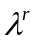. Величина находится как решение одномерной задачи условной минимизации функции 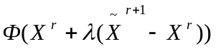 на отрезке  при условии, что 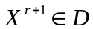:
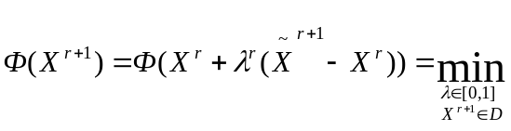 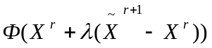. (11)
2-й способ выбора величины шага . Полагаем 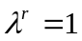, по формуле (10) находим вектор и вычисляем значение 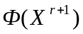. Если хотя бы одно из условий
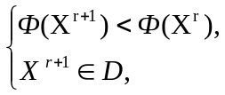 (12)
не выполнено, то уменьшаем величину шага (например, в два раза) и повторно проверяем выполнение условий (12). Дробление шага и вычисление производим до выполнения этих условий.

Схема метода линейной аппроксимации
Рассмотрим вариант метода, в котором используется первый способ выбора величины шага .
- Задаем начальную точку 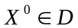 и полагаем счетчик числа итераций .
- Вычисляем градиенты функций Φ(X), в точке и решаем задачу линейного программирования (5) – находим точку 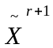.
- Решаем одномерную задачу минимизации (11) – находим величину шага и точку .
- Если условие окончания поиска выполнено (см. ниже), то полагаем 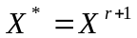 и завершаем итерации. Иначе – полагаем 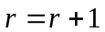 и переходим к п. 2●
В качестве критерия окончания поиска можно использовать стандартные условия окончания (см. параграф 3.1) или условие
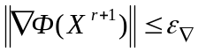,
где 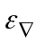 - константа, определяющая требуемую точность решения по градиенту функции Ф(Х).
Отметим следующие трудности, возникающие при использовании метода линейной аппроксимации:
- Если функция Ф(Х) имеет высокую степень нелинейности, то на основе решения задачи линейного программирования (5) направление поиска может быть выбрано слишком неточно (рисунок 2), что приводит к медленной сходимости метода.
- Метод требует, чтобы точка 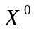 принадлежала множеству допустимых значений D. Если это требование не выполнено, то прежде приходится использовать какой-либо метод поиска точки, принадлежащей множеству допустимых значений.
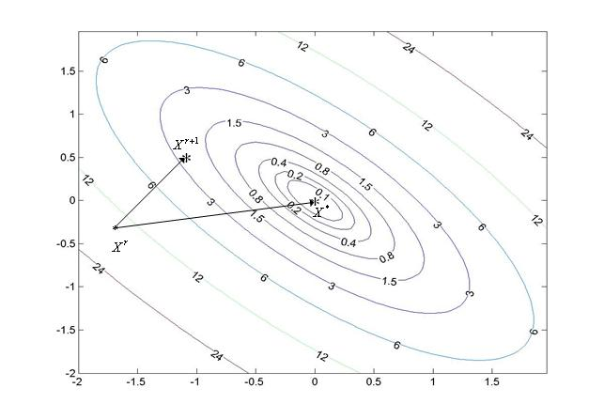
Рисунок 2 - Направление поиска 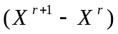 - направление антиградиента функции Ф(Х) в точке 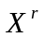, которое обеспечивает метод на основе линейной аппроксимации, далеко от оптимального направления 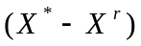

Возможны модификации метода линейной аппроксимации, при которых необходимые производные вычисляются с помощью конечных разностей.
Метод линейной аппроксимации относится к классу детерминированных одношаговых методов последовательного поиска первого порядка.

Входные термины:
- методы локальной оптимизации;
- методы условной оптимизации;
- многомерный критерий оптимальности;
- множество допустимых значений;
- ограничения типа неравенств;
- метод первого порядка;
- целевая функция;
- ограничивающая функция;
- градиентный метод наискорейшего спуска.

Выходные термины:
- метод проекции градиента;
- проектирование точки на множество.

§5. Метод проекции градиента. Комбинация метода проекции градиента с градиентным методом дробления шага

Рассмотрим задачу локальной условной оптимизации
, (1)
где множество допустимых значений определяется только ограничениями типа неравенств
(2)
и целевая функция Φ(X) и ограничивающие функции являются непрерывными и дифференцируемыми функциями, а ограничивающие функции еще и (т.е. множество D - выпукло).

Проецирование точки на множество
Идея метода проекции градиента состоит в том, что если на некоторой итерации точка
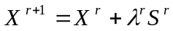, (3)
полученная с помощью градиентного метода (см. главу 7), оказывается вне множества допустимых значений D, то она возвращается на это множество. Возврат производится путем проецирования точки на множество D. Напомним, что в формуле (3) λ^{r}-длина шага на r-ой итерации в направлении S ^{r};
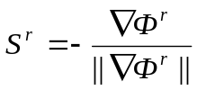 -
- единичный вектор направления антиградиента функции в точке , - некоторая векторная норма, например, евклидова.
Определение. Проекцией точки 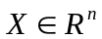 на замкнутое множество называется ближайшая к точке X точка 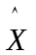 множества D. Т.е. точка 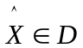 называется проекцией точки на замкнутое множество , если
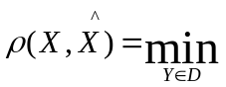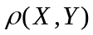, (4)
где 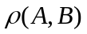 - расстояние между точками 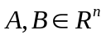 в некоторой метрике, например, 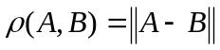, где  - евклидова норма●
Проекцию точки  на замкнутое множество будем обозначать 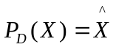 (рисунок 1). Очевидно, что если 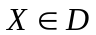, то 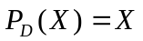.

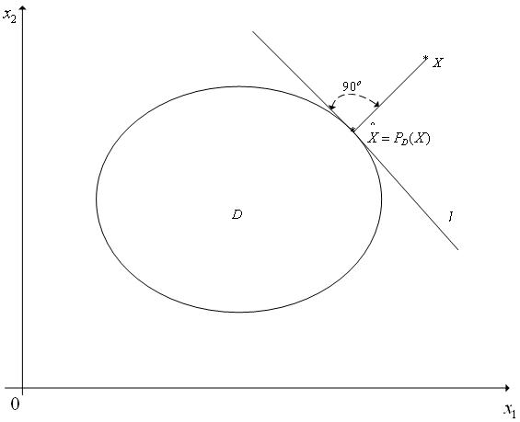

Рисунок 1 - К определению проекции точки на множество. Прямая является касательной к границе области D в точке

Можно показать, что если - замкнутое выпуклое множество пространства 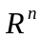, то для любой точки существует единственная ее проекция на это множество.
Задача (4) проецирования точки на множество является задачей многомерной условной оптимизации и ее решении может вызвать в общем случае значительные затруднения. Эта задача становится задачей квадратичного программирования, если множество D задается лишь линейными ограничениями типа неравенств и если функция является квадратичной функцией Y, например, если 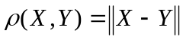, где - евклидова норма.
Наибольший практический интерес представляет ситуация, когда множество D таково, что задача (4) может быть решена в явном виде. Приведем несколько наиболее практически важных примеров таких множеств.
Пример 1. 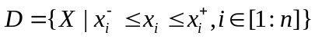 - n-мерный параллелепипед. В этом случае 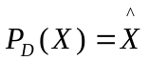, где (рисунок 2)
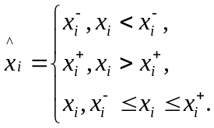
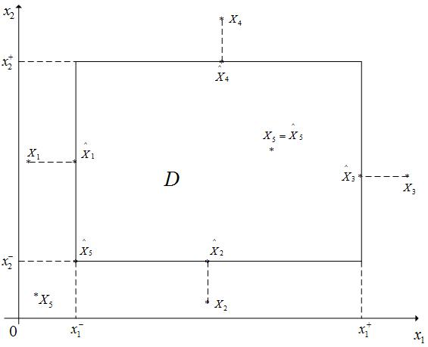

Рисунок 2 - К примеру 2 - проецирование точки на гиперпараллелепипед пространства 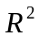. Точки 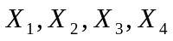 лежат вне множества D, точка 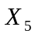 - внутри этого множества

Пример 2. 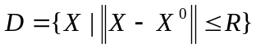 - шар радиуса R пространства с центром в точке . В этом случае (рисунок 3)
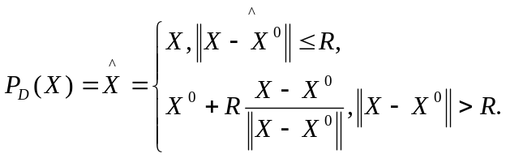

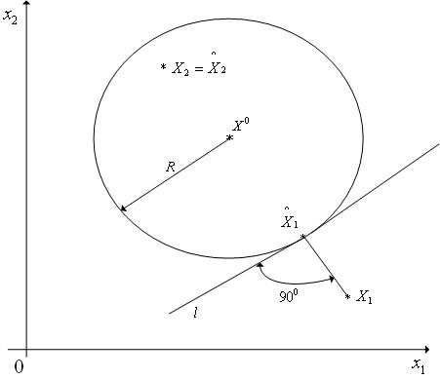

Рисунок 4 - К примеру 3 – проецирование точки на гипершар (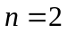). Точка 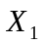 лежат вне множества D, точка 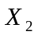 - внутри этого множества. Прямая является касательной к поверхности окружности в точке 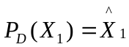

Метод проекции градиента является детерминированным одношаговым итерационным методом последовательного поиска первого порядка.
Метод проекции градиента может быть скомбинирован со многими градиентными методами (см. главу 7). Рассмотрим комбинацию этого метода с градиентным методом дробления шага.
Схема комбинации метода проекции градиента с методом дробления шага
- Задаем начальную точку , начальную величину шага 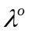 и коэффициент дробления шага 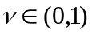. Полагаем счетчик числа итераций .
- По формуле (3) вычисляем координаты точки и проекцию 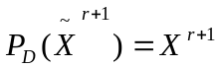 этой точки на множество D.
- Вычисляем величину .
- Если условие дробления шага см. параграф 7.1) выполнено, то полагаем 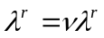 и переходим к п. 2.
- Если условие окончания итераций (см. ниже) выполнено, то полагаем 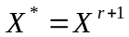 и завершаем итерации. Иначе – полагаем и переходим к п. 2●

В качестве критерия окончания поиска можно использоваться одно из стандартных условий окончания итераций или условие 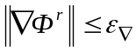, где - константа, определяющая требуемую точность решения по градиенту функции .
Комбинацию метода проекции градиента и градиентного метода дробления шага иллюстрирует рисунок 4.
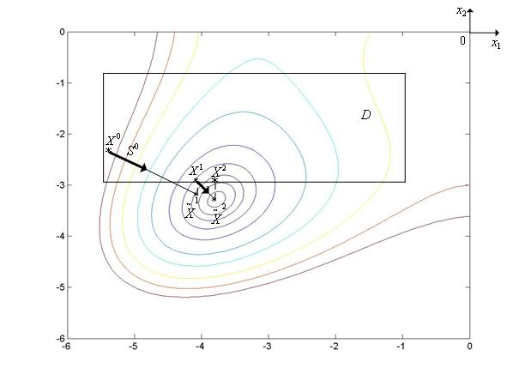
Рисунок 5 – Фрагмент траектории поиска минимума функции Химмельблау комбинацией метода проекции градиента и градиентного метода с дроблением шага

Известны модификации метода проекции градиента, ориентированные на решение задач условной оптимизации с ограничениями типа равенств.

